114年12月11日餐點照片
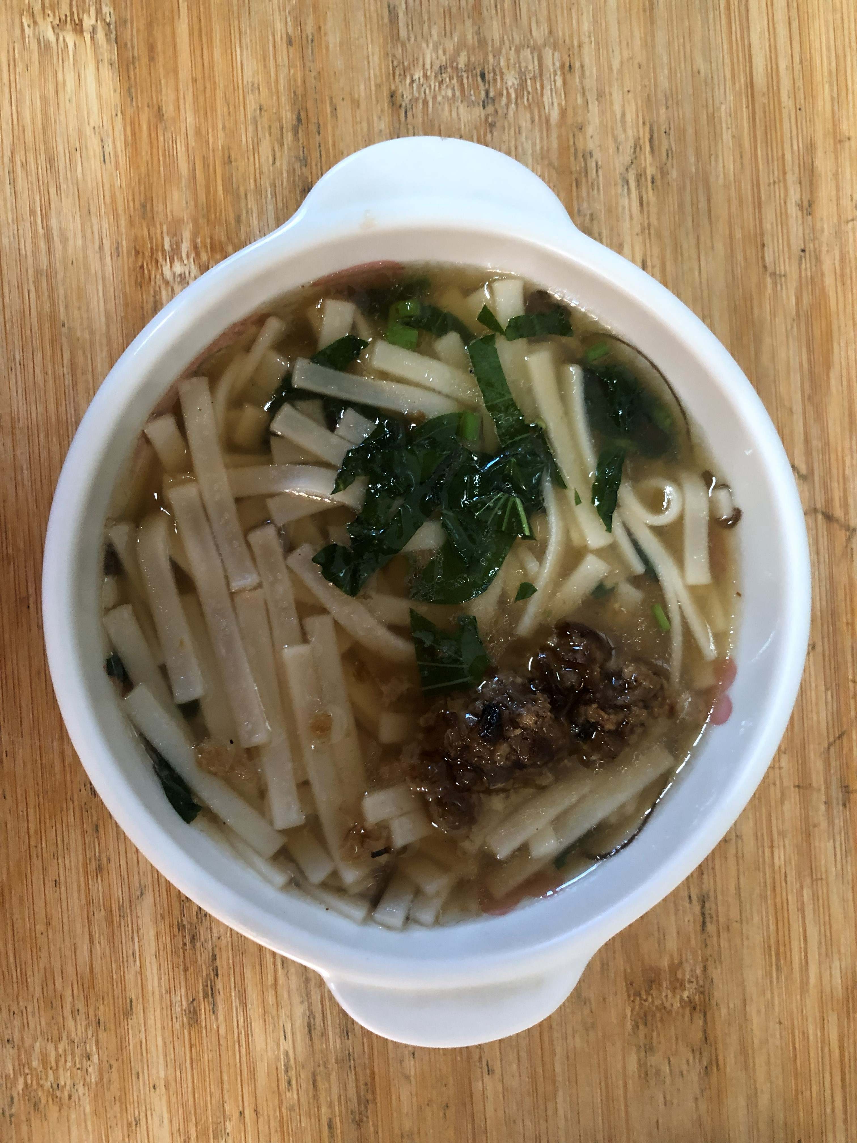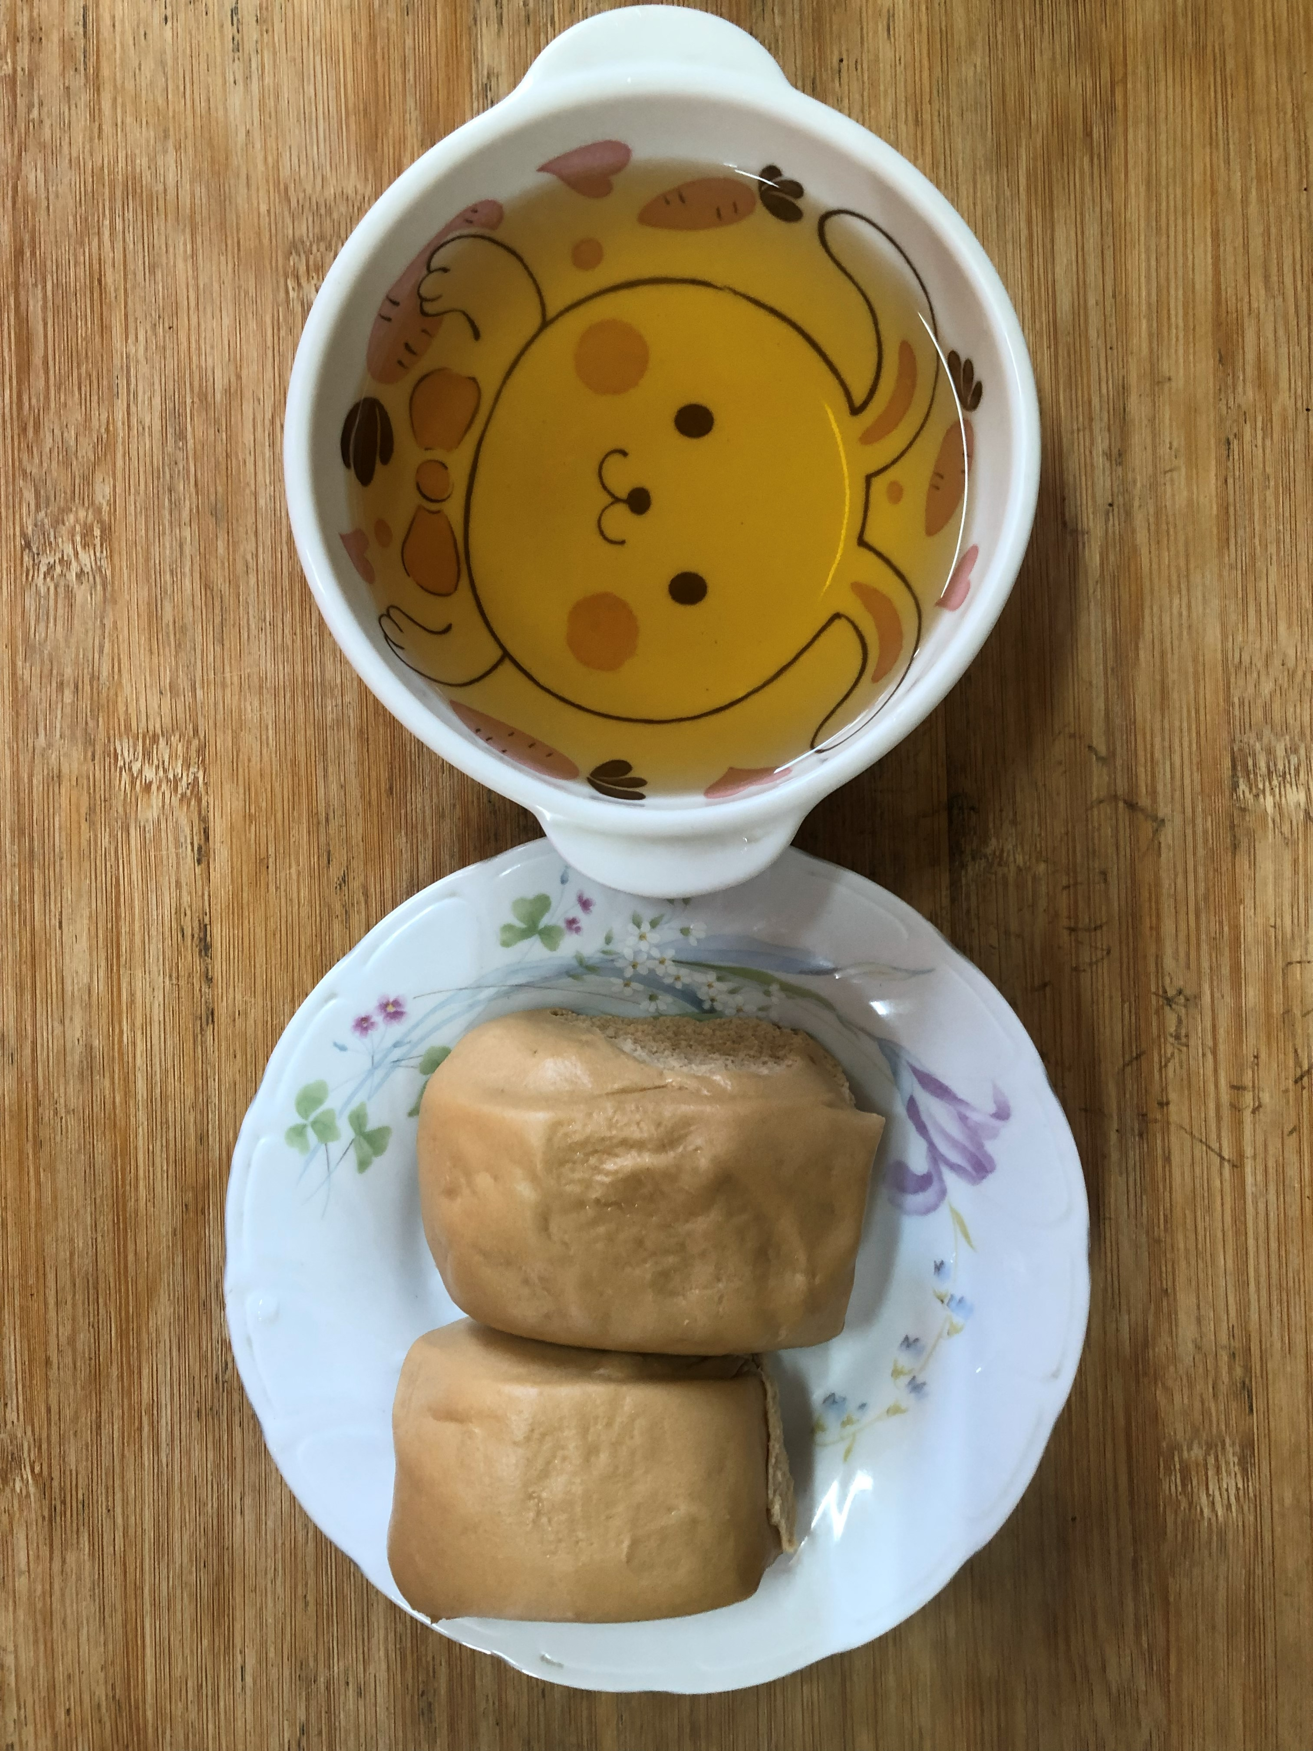
早餐(紅燒雞絲拉麵) 下午點心(黑糖饅頭、麥茶)
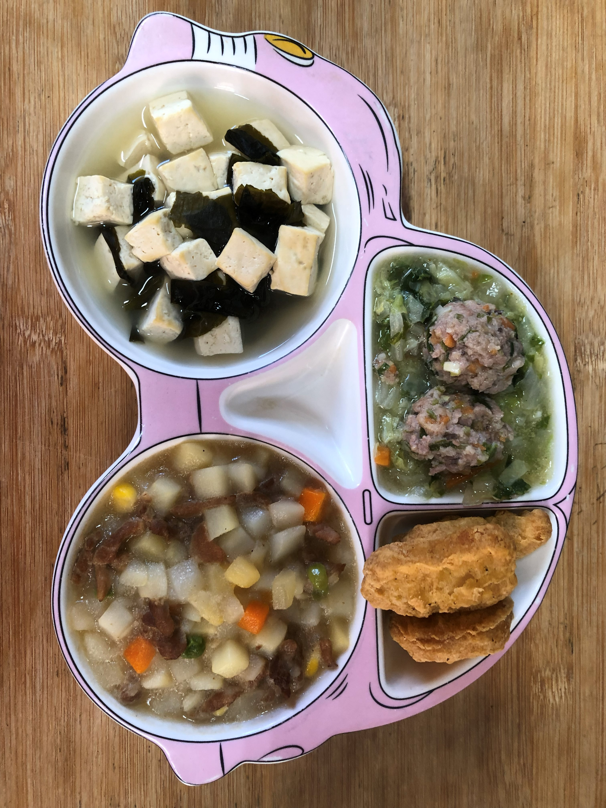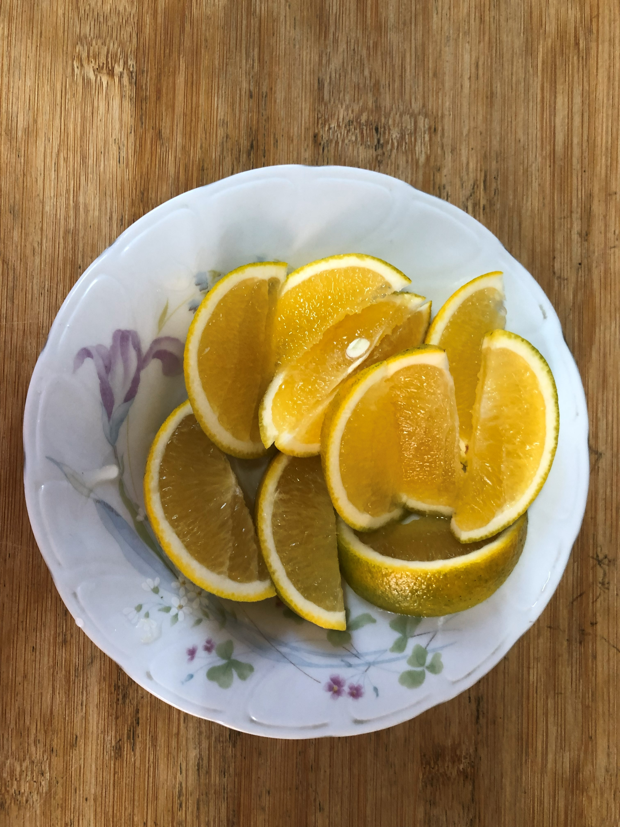
午餐(雞塊、馬鈴薯燉肉、炒青菜、豆腐味噌湯、水果)

